***Уроки у природі***

***Урок математики, 1 клас***

**Тема: *Лічба предметів. Порівняння чисел. Відношення між числами більше, менше. Знаки « >» , « <». Написання цифр 1 і 2.***

**Мета:** формувати в учнів вміння порівнювати групи предметів за кількістю, встановлювати відношення між числами ***більше, менше.*** Вчити користуватися знаками «>», « <» , читати нерівності. Розвивати логічне мислення, кмітливість,увагу, самостійність. Виховувати інтерес до вивчення математики, почуття взаємоповаги, бажання займатися спортом.

ХІД УРОКУ:

1. **Організаційний момент.**

Сьогодні урок наш незвичайний.

Футбольний матч відповідальний!

В цю гру зіграти всім нам треба,

Піднімем руки ми до неба!

Хай нам природа допоможе

І ми зіграти усі зможем!

Математику ми любим,

То ж знання свої не згубим.

Футбольний матч розпочинаймо!

У спіхів один одному побажаймо!!!!!!

1. **Повідомлення теми і завдань уроку.**

Сьогодні ми проведемо математично – футбольну гру. Дружба з математикою допоможе нам гарно в неї зіграти. А ще нашими вірними друзями мають стати: уважність, кмітливість, швидкість, мислення і вибір правильних відповідей. Кожен з вас спробує забити гол, коли гратимем в футбол. А змагатися будуть дівчатка проти хлопчиків.

1. **Сприймання і усвідомлення нового матеріалу.**

1 завдання.

Скільки гравців бере участь у футбольній грі?

* 10;
* 12;
* 11.( учні називають правильну відповідь)

На хвилинку привітання виходять 11 дівчаток і 11 хлопчиків. ( решта запасні та уболівальники)

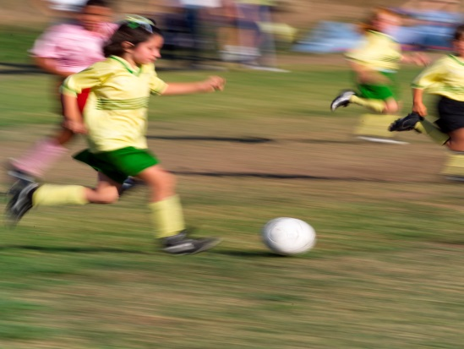

* Скільки команд грає у матчі? ( 2).
* А скільки м’ячів у цій грі задіяно ви здогадаєтесь, коли переглянете даний плакат і виберете правильну відповідь.

2 завдання.

* Який з м’ячів « зайвий» ?

|  |  |  |  |  |  |
| --- | --- | --- | --- | --- | --- |
| C:\Users\Юра\AppData\Local\Microsoft\Windows\Temporary Internet Files\Content.IE5\P2FZIKD4\MP900404938[1].jpg  C:\Users\Юра\AppData\Local\Microsoft\Windows\Temporary Internet Files\Content.IE5\P2FZIKD4\MP900404938[1].jpg | C:\Users\Юра\AppData\Local\Microsoft\Windows\Temporary Internet Files\Content.IE5\P2FZIKD4\MP900404938[1].jpg | C:\Users\Юра\AppData\Local\Microsoft\Windows\Temporary Internet Files\Content.IE5\P2FZIKD4\MP900404938[1].jpg  C:\Users\Юра\AppData\Local\Microsoft\Windows\Temporary Internet Files\Content.IE5\P2FZIKD4\MP900404938[1].jpg | C:\Users\Юра\AppData\Local\Microsoft\Windows\Temporary Internet Files\Content.IE5\P2FZIKD4\MP900404938[1].jpg  C:\Users\Юра\AppData\Local\Microsoft\Windows\Temporary Internet Files\Content.IE5\P2FZIKD4\MP900404938[1].jpg | C:\Users\Юра\AppData\Local\Microsoft\Windows\Temporary Internet Files\Content.IE5\P2FZIKD4\MP900404938[1].jpg  C:\Users\Юра\AppData\Local\Microsoft\Windows\Temporary Internet Files\Content.IE5\P2FZIKD4\MP900404938[1].jpg | C:\Users\Юра\AppData\Local\Microsoft\Windows\Temporary Internet Files\Content.IE5\P2FZIKD4\MP900404938[1].jpg  C:\Users\Юра\AppData\Local\Microsoft\Windows\Temporary Internet Files\Content.IE5\P2FZIKD4\MP900404938[1].jpg |

Цей м’яч і візьмемо для нашої гри.

- А чого в грі більше м’ячів чи воріт?

- А чого менше? Давайте порівняємо.

Для того , щоб порівняти предмети в математиці ввели поняття « більше, менше», а також використали для порівняння ось такі значки:

( виставляється табличка )

|  |  |  |
| --- | --- | --- |
| < | > | = |

Cьогодні під час гри ми озвучимо ці поняття , а також використаємо відповідні знаки.

3 завдання. Впорядкування чисел.

1)Розташуйте числа в порядку ***зростання*** ( діти з достатнім і високим рівнем розвитку) і ви дізнаєтесь назву першої команди.

|  |  |  |  |  |  |
| --- | --- | --- | --- | --- | --- |
| **И** | **М** | **Д** | **А** | **О** | **Н** |
| **2** | **5** | **1** | **4** | **6** | **3** |

Так, це команда **« ДИНАМО».** Наша команда дівчаток.

2)Розташуйте числа в порядку ***спадання*** і ви дізнаєтесь назву другої команди.

|  |  |  |  |  |  |
| --- | --- | --- | --- | --- | --- |
| **А** | **Х** | **Р** | **А** | **Т** | **Ш** |
| **5** | **4** | **1** | **2** | **3** | **6** |

Це команда хлопчиків під назвою **« ШАХТАР».**

4 завдання. Гра на увагу.

Опустіть голівки і закрийте очі. Слухайте уважно. У моїх руках футбольний м’ячик, він стрибає як той зайчик. Полічить скільки разів він стрибнув.( кидаю 2 рази, потім один ).

Команда ***« Динамо»*** відповідає.

* Що ви можете сказати про кількість за першим разом і другим? (2 і 1).

2 > 1 1 < 2 ( діти показують).

( наголошую, що куточок завжди повернений до меншого числа).

Другий раз двічі кидаю м’ячик ( по 2 рази).

Команда **« Шахтар»** відповідає.

– Що Ви можете сказати про кількість за першим і другим разом?

( 2 і 2).

2 = 2

Висновок ( роблять учні).

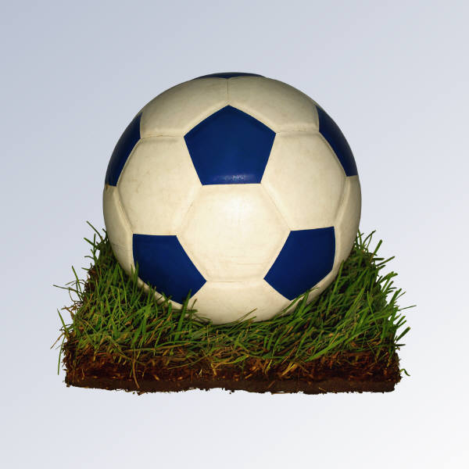

5завдання. ( виставляється табло).

Поставте відповідні знаки.( <, >)

|  |
| --- |
| **1 . 2 2 . 3**  **1 . 0**  **4 . 0 2 . 2** |

Давайте передбачимо з яким рахунком можуть зіграти наші команди: ( 1: 0, 2:1, 0 : 0, 0 : 1, 1: 0, 2: 2 і т. д.)

То ж розпочинаємо нашу гру.

Фізкультхвилинка. ( гра дітей у футбол, визначення рахунку).

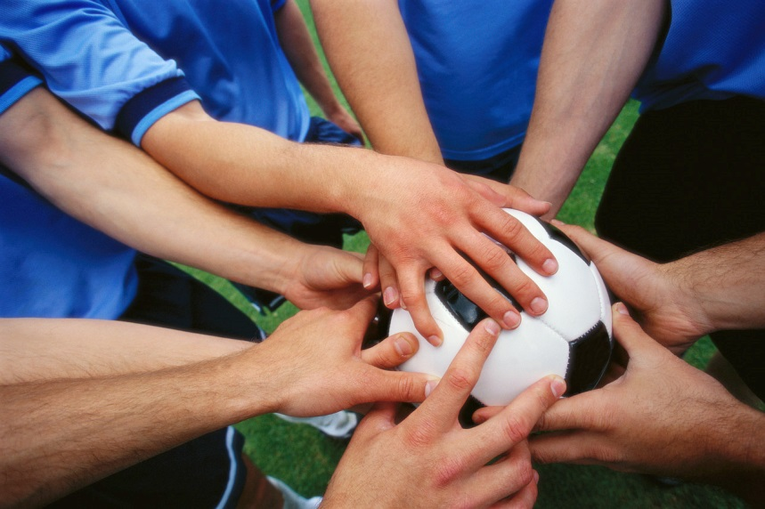

6 завдання.

Команда « Динамо» забила 1 гол у ворота соперника, а команда « Шахтар» 2 голи.

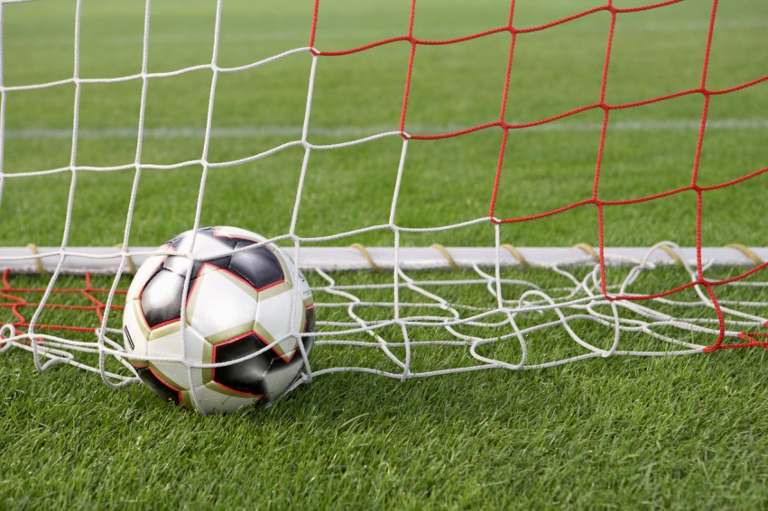

* Хто забив голів більше? ( діти порівнюють, показують відповідні знаки).

7 завдання. Робота з геометричним матеріалом. (хвилинка логіки).

1)Знайди серед фігур « футбольне поле», « м’яч».

2)Розстав місця за гру по порядку, не торкаючись 3 місця, зроби його крайнім.

**1**

**3**

**2**

**IV.Підсумок уроку.**

* Чи сподобався вам урок математично – футбольний?
* Що сподобалось найбільше?
* Про які поняття дізналися, з якими знаками познайомились?
* Кому розповісте про урок?
* Хто з вас запишеться у спортивну секцію?
* Кому подобається грати в футбол?
* Чи можуть у футбол грати дівчата?

Учням роздаються заохочувальні призи.

C:\Users\Юра\AppData\Local\Microsoft\Windows\Temporary Internet Files\Content.IE5\P2FZIKD4\MC900432451[1].wmf

***Урок « Основи здоров’я», 1 клас***

**Тема**: ***БЕЗПЕКА У ШКОЛІ***

**Мета:** провести урок на природі; розповісти учням про необхідність виконувати правила безпечної поведінки в школі; формувати вміння коригувати свою поведінку, змінювати її у правильному напрямі; сприяти розвитку мислення, уяви, пам’яті і самостійності; виховувати почуття відповідальності за свою поведінку.

ХІД УРОКУ

1.Організаційний момент.

Сьогодні на подвір’ї ми

Урок здоров’я будемо проводить.

Вчимося бути справжніми людьми

Тому, що кожен з нас до школи ходить.

В школі можна травмуватись

І не просто усім гратись.

Будемо грамоти навчатись,

Щоб цих травм нам не діждатись!

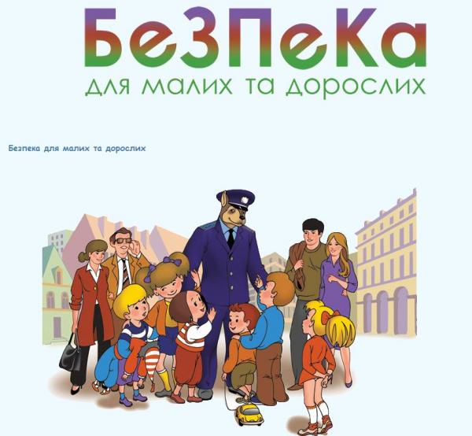

2. Мотивація навчальної діяльності.

*Відгадайте загадку:* **Стоїть вулик придорожній,**

**Уночі завжди порожній.** (*школа*)

Школа – це не тільки гарне і гамірне приміщення, а велика Країна Знань. А знання потрібні кожній людині, зокрема і знання про особисту безпеку. Сьогодні наша уява перекинеться до Лісової школи. А відправимось ми з вами разом із нашим КОЛОБКОМ ( учень перевдягнений у Колобка). Діти згадують початок казки…….Котиться наш Колобок і зустрічає Зайчика.

* Як потрапити до Лісової школи? ( запитує у Зайчика)

Зайчик ( плаче) і розповідає про те, що його вигнали зі школи, бо у спортзалі підставив Білочці ніжку, вона впала і боляче забилась.

*Вчитель:* Давайте , діти, повернемо Зайчика до школи і розповімо по черзі, як треба поводитись в спортивному залі.

ПРАВИЛА ПОВЕДІНКИ У СПОРТИВНОМУ ЗАЛІ.

* на уроки фізкультури приходь у спортивній формі;
* без дозволу вчителя не вилазь на спортивні знаряддя;
* будь уважним, чітко виконуй вказівки вчителя;
* на уроках фізкультури отримуй задоволення від руху;
* не принось зайві речі, які заважатимуть проведенню уроку;
* не штовхайся і не ображай товаришів, якщо треба – поступись місцем;
* якщо по необережності травмувався, то звернись спочатку до вчителя, а потім до медичної сестри.

Зрозумів і наш Колобок як не завдати собі і товаришам травми в спортивному залі та на спортмайданчиках.

Покотився далі, а назустріч йому Вовк. Запитав у нього дорогу далі Колобок. А Вовчик тим часом розповів йому про свого неслухняного синочка ось таку історію:

Пролунав веселий дзвоник

Відпочити час настав.

На перерву хлопчик Вовчик

Вибігає швидко сам.

Не дивіться, що маленький

Невгамовний він у нас.

Зносить Вовчик на перерві

І зайчаток , і білчат.

Все встигає він зробити

І по східцях походити,

І звіряток подражнити.

Розштовхати всіх навколо.

Вовчик наш – загроза школи!

Знов лунає наш дзвінок,

Кличе всіх нас на урок.

Входять білочки похмурі.

Вовчик ззаду, як в’юнок!

Сова – вчителька питає:

* Що там трапилось у вас?

Вовчик всіх нас ображає.

Він нас дражнить і штовхає.

Вовчик наш відповідає:

Я нікого не чіпав, спокійнісінько стояв.

* Що мені робити з таким сином, підкажіть діти?

ПРАВИЛА ПОВЕДІНКИ В КОРИДОРІ ТА ВЕСТИБЮЛІ ШКОЛИ

* по коридору не бігай;
* не штовхай присутніх;
* розмовляй спокійним голосом, не кричи;
* не сміти;
* не кидайся сторонніми предметами;
* не грайся біля вікна;
* не стрибай по сходах;
* уникай натовпу, особливо у дверях.

Покотився наш Колобок далі. Ось і Лісова школа! Іде урок трудового навчання. Вчителька Сова сварить ведмедика, що він забув правила поводження на уроці трудового навчання і поранив пальчика ножицями.

Давайте допоможемо Ведмедику згадати правила поведінки на уроках трудового навчання.

ПРАВИЛА ПОВЕДІНКИ НА УРОКАХ ТРУДОВОГО НАВЧАННЯ

* розпочинай роботу тільки з дозволу вчителя;
* використовуй інструменти лише за призначенням;
* користуйся прийомами роботи з інструментами, які показав вчитель;
* не розмовляй коли працюєш, будь уважним;
* тримай своє робоче місце в належному порядку, після роботи акуратно прибери його;
* пам’ятай, як подавати товаришеві ножиці, циркуль та голку
* обачність – половина порятунку.

Ось ми і переконались, що знати правила в школі просто необхідно.

Давайте разом з учнями Лісової школи складемо правила поведінки в школі без травм.

ШКОЛА БЕЗ ТРАВМ

* + - 1. Доброзичливе ставлення до однолітків.
      2. Дотримуйся правил поведінки на уроках та під час перерв.
      3. Будь обережним!
      4. Обачність не завадить.
      5. Бережися лиха – поки тихо!

Ось і пройшла наша чудова Подорож до Лісової школи. Колобок вивчив правила Безпеки, а ми всі разом будемо їх пам’ятати і обов’язково дотримуватись в своїй школі.

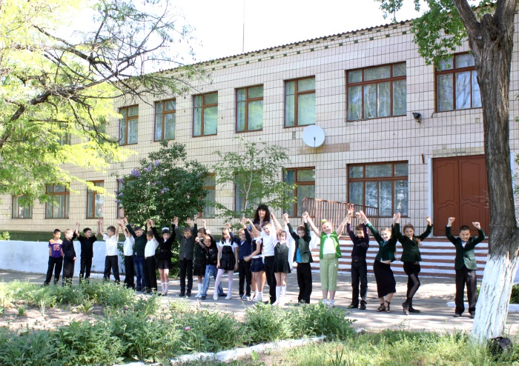 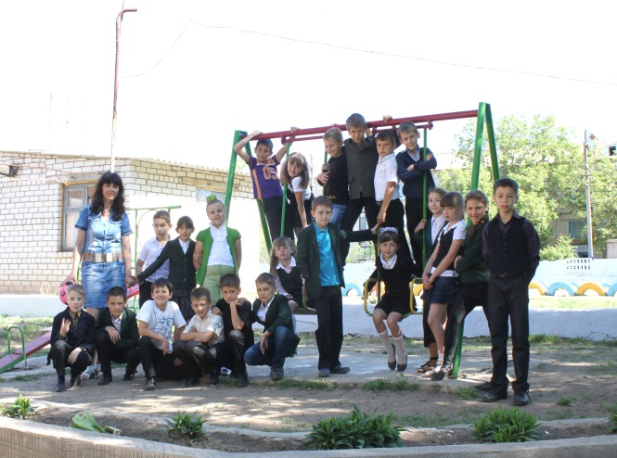

3. Підсумок уроку.

- Діти, скажіть, якщо кожна дитина буде дотримуватись вивчених правил, чи виникнуть травми? (відповіді дітей)

Давайте нашу школу перетворимо на ШКОЛУ БЕЗ ТРАВМ і тоді всі наші учні будуть щасливими і здоровими.